良好的住宿居住環境，讓遠道孩子有家的感覺，把學生當作自己的孩子。
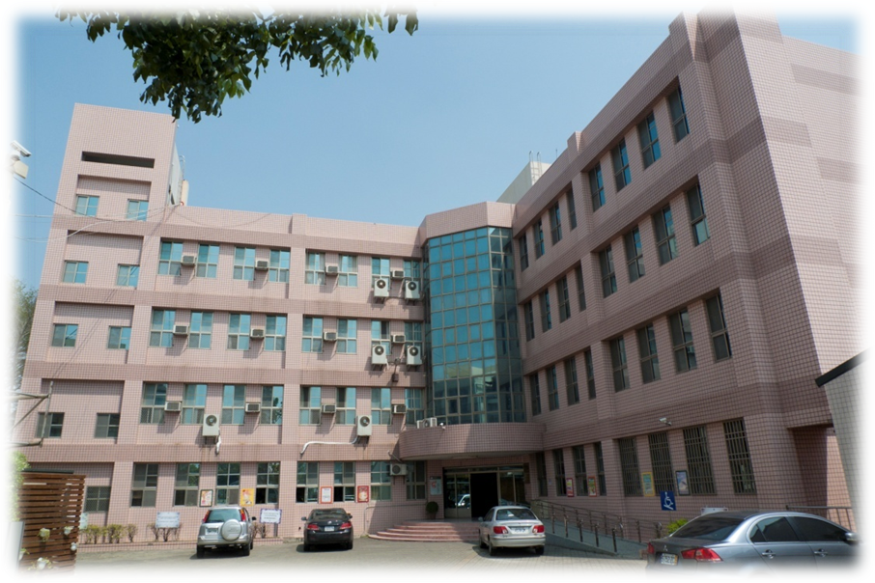

提供衛生、營養均衡的三餐，讓孩子吃的健康、吃的安心。
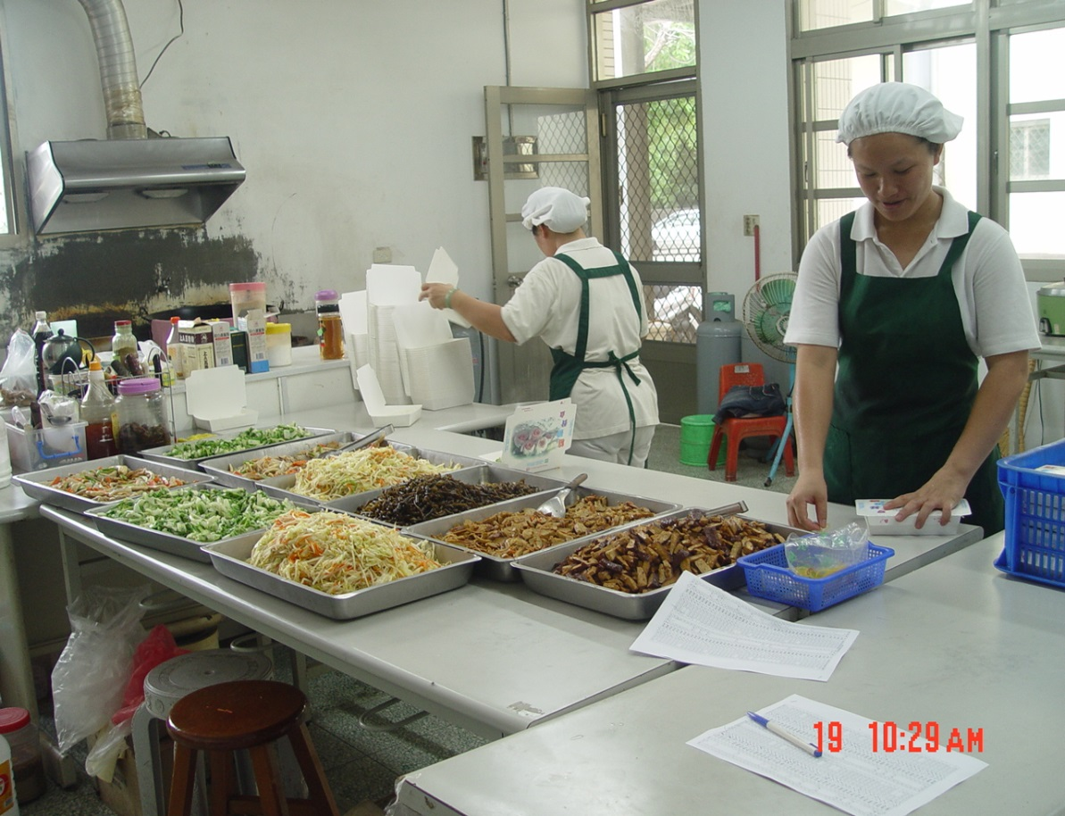

宿舍設有洗衣部，有二名專職員工，為宿舍學生處理換洗之衣物，每日下午學生沐浴後，以寢室為單位，送至洗衣部，隔天取回。
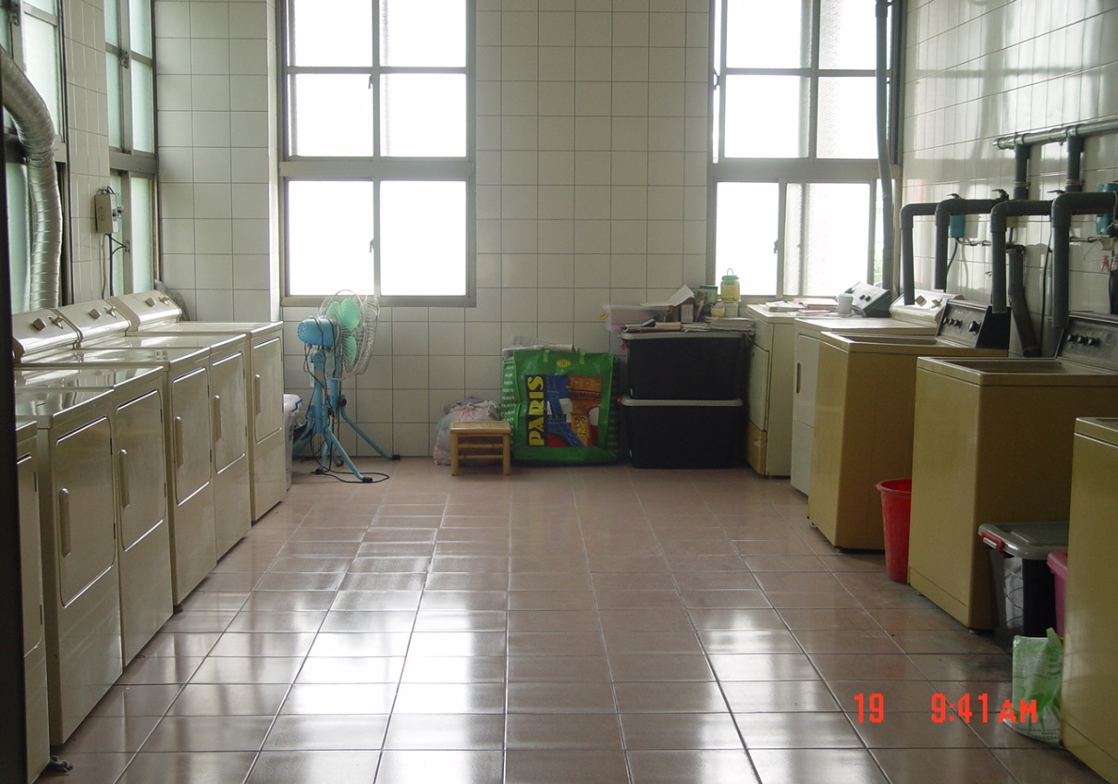

晚自修老師陪讀，確實要求同學自修的情形，有問題可隨時請教老師。
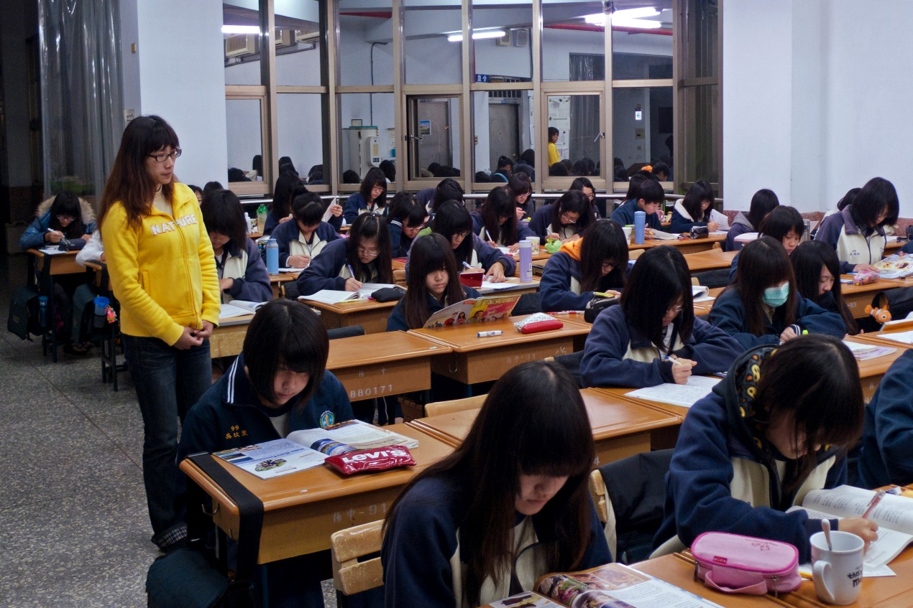

夜間孩子生病，輔導員幫忙載送就醫。
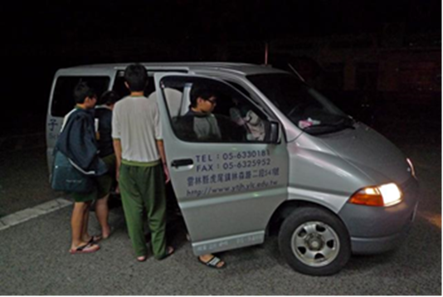

每星期三夜間，志工媽媽到校，免費替學生作衣服的縫補。
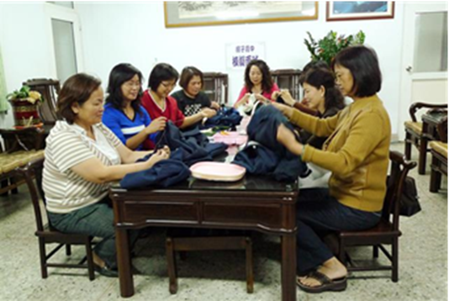

返鄉返校專車，安全接送孩子回溫暖的家。
